

big_O lazo de error de la IA
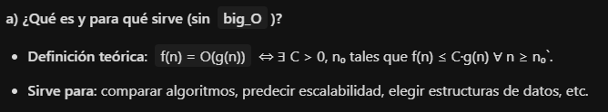

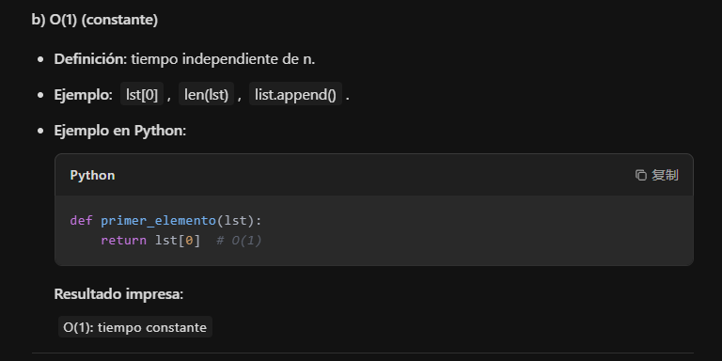
Considerar como pseudo-código únicamente

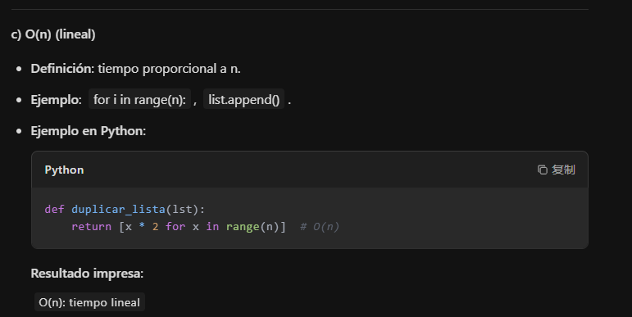
Considerar como pseudo-código únicamente

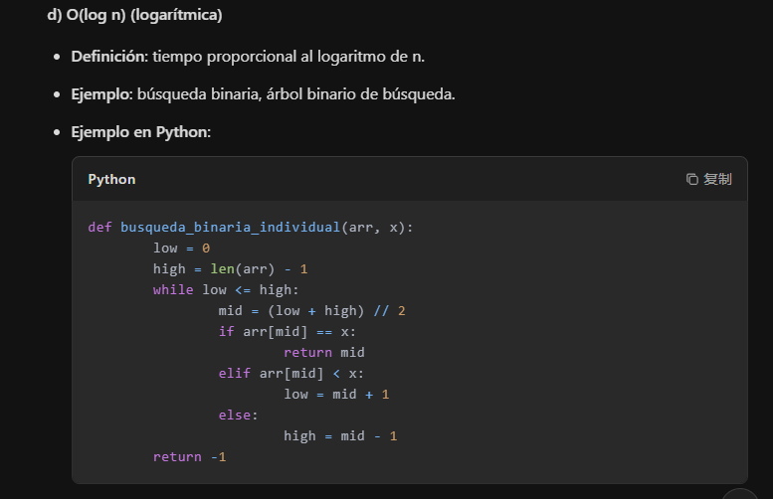
Considerar como pseudo-código únicamente


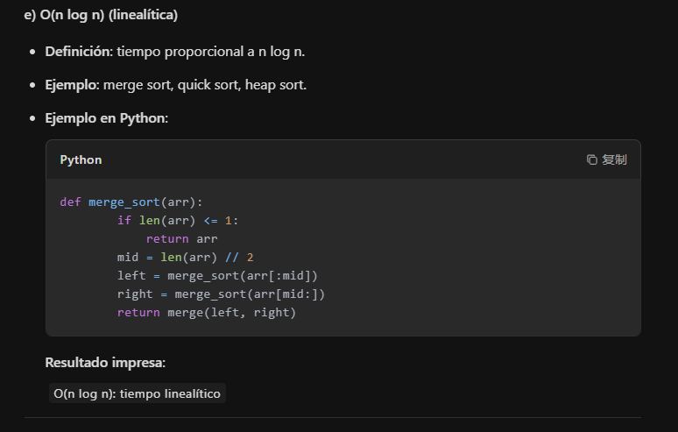
Considerar como pseudo-código únicamente

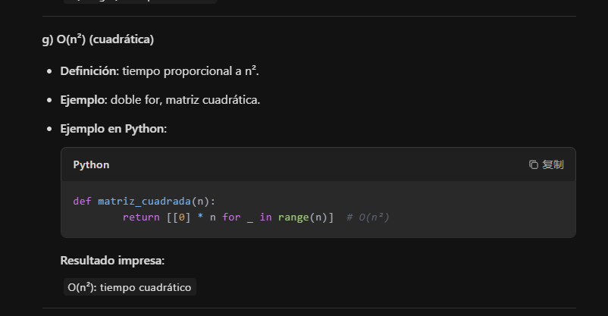
Considerar como pseudo-código únicamente
Considerar como pseudo-código únicamente


El módulo big_o al que se refiere IA: https://github.com/pberkes/big_O
https://stackoverflow.com/questions/72520627/python-big-o-seems-to-return-completely-incorrect-results-what-am-i-doing-wron
No es estable

Para mejor referencia:
https://medium.com/@sureshkumar.pawar/mastering-big-o-notation-a-comprehensive-guide-to-understanding-algorithm-efficiency-8d77d79384e1

